Lampiran | : | Keputusan Camat Sale Kabupaten Rembang
 |  | Nomor | : | 700/ 66 /2020
 |  | Tanggal | : | 13 Agustus 2020

INDIKATOR KINERJA UTAMA (IKU) KECAMATAN SALE
TAHUN 2020 – 2021

Misi I : “Mewujudkan pemerintahan yang cepat tanggap, transparan, partisipatif dan berkeadilan sesuai prinsip pemerintahan yang amanah”
Tujuan : “Meningkatnya Kualitas Penyelenggaraan Pelayanan Pemerintahan Kecamatan “

NO. | INDIKATOR  KINERJA UTAMA | SATUAN | PENJELASAN |  | SUMBER DATA
NO. | INDIKATOR  KINERJA UTAMA | SATUAN | DASAR | FORMULASI / RUMUS PERHITUNGAN
1. | Indeks Kepuasan Masyarakat | Angka | - Peraturan Pemerintah Nomor 17 Tahun 2018 tentang Kecamatan  - Peraturan Menteri Pendayagunaan Aparatur Negara dan Reformasi Birokrasi Nomor 14 tahun 2017 tentang Pedoman Penyusunan Survey Kepuasan Masyarakat untuk Penyelenggaraan Pelayanan Publik | IKM =  Total dari Nilai Persepsi per Unsur  Total unsur yg terisi x Nilai  Penimbang | 81,36

CAMAT SALE
KABUPATEN REMBANG

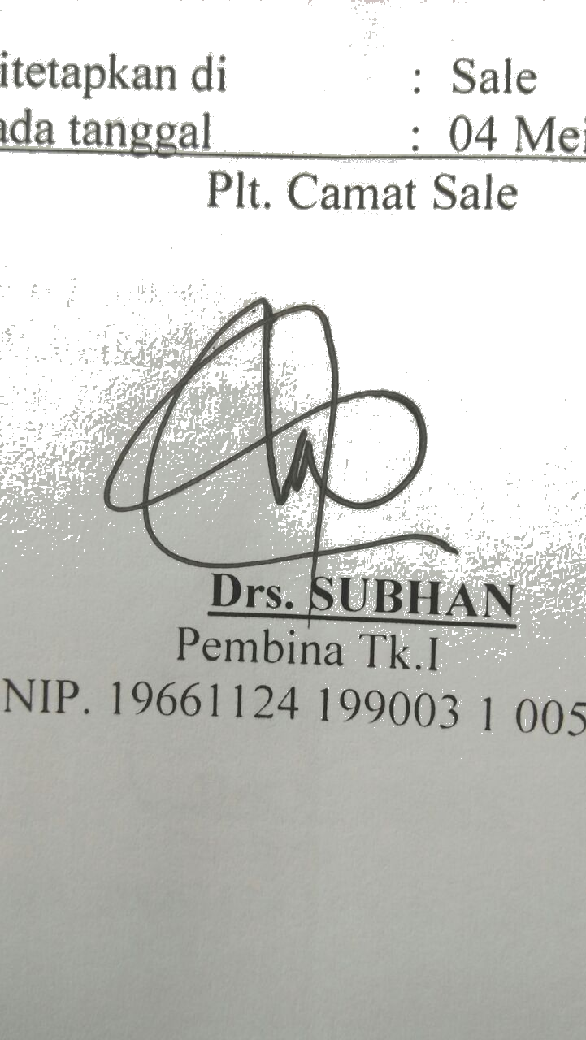

Drs.SUBHAN
Pembina Tingkat I
NIP. 19661124 199203 1 005

KEPALA BAPPEDA
KABUPATEN REMBANG

Ir. DWI WAHYUNI HARIYATI, MM
Pembina Utama Muda
NIP. 19660123 199103 2 008

